原 手把手教你新建 jfinal项目 （一）
发表于1年前(2014-05-27 15:50) 阅读（342） | 评论（0） 0人收藏此文章, 我要收藏
赞0
摘要 最近要做java web的项目，不想学三大框架，听说jfinal 挺好的。这个不是原创，就是照抄手册，让自己熟悉一遍

申明：个人对java web了解不多，水平不足，有搞笑的地方请勿喷。
一、开工了
1、首先上官网下载 jfinal 的jar包和文档
我们要下载带源码的，这样用的时候还能看看源码。
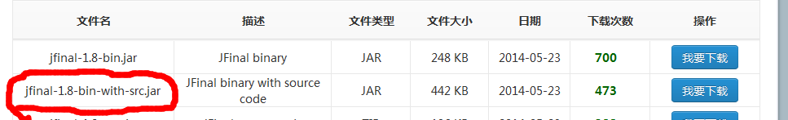
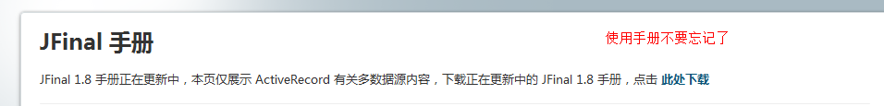

2、使用MyEclipse进行开发（我的是8.5版本的，自带tomcat6.0）
打开使用手册看看，照着做（我个人接触新东西总觉得会有种晕眩的感觉），反正我看文档是头晕的。不过没办法，还是照着来做吧。

（1）、新建工程，选择新建 web project，其他都是默认配置，java ee5.0

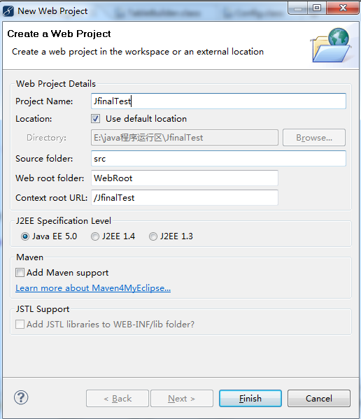

（2）、打开 WebRoot 下的配置文件web.xml，加上jfinal 的 请求过滤 配置 ，并给工程引入 jfinal 的jar包
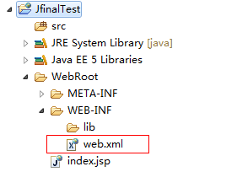

web.xml：
<?xml version="1.0" encoding="UTF-8"?>
<web-app version="2.5"
xmlns="http://java.sun.com/xml/ns/javaee"
xmlns:xsi="http://www.w3.org/2001/XMLSchema-instance"
xsi:schemaLocation="http://java.sun.com/xml/ns/javaee
http://java.sun.com/xml/ns/javaee/web-app_2_5.xsd">
<welcome-file-list>
<welcome-file>index.jsp</welcome-file>
</welcome-file-list>
<!--多了下面这个过滤器 JfinalFilter ,并且有个初始化的参数 configClass(指向demo.DemoConfig) -->
<filter>
<filter-name>jfinal</filter-name>
<filter-class>com.jfinal.core.JFinalFilter</filter-class>
<init-param>
<param-name>configClass</param-name>
<param-value>demo.DemoConfig</param-value>
</init-param>
</filter>
<filter-mapping>
<filter-name>jfinal</filter-name>
<url-pattern>/*</url-pattern>
</filter-mapping>

</web-app>

（3）、src 目录下新建demo包，并创建 DemoConfig 类，并在重写的
public void configRoute(Routes me){}
代码中加入
me.add("/hello", HelloController.class);
具体如下：
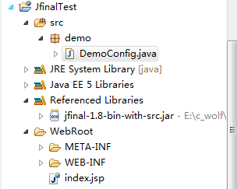
DemoConfig ：
/**
* @Project: JfinalTest
* @Title: DemoConfig.java
* @Package demo
* @author c_wolf your emai address
* @date 2014-5-27 下午02:35:20
* @Copyright: 2014 www.knowology.cn Inc. All rights reserved.
* @version V1.0
*/
package demo;

import com.jfinal.config.Constants;
import com.jfinal.config.Handlers;
import com.jfinal.config.Interceptors;
import com.jfinal.config.JFinalConfig;
import com.jfinal.config.Plugins;
import com.jfinal.config.Routes;
//建好类后，我们让它继承JFinalConfig这个抽象类，并重写下面的4个方法。
//这个时候下面的几个方法我们一开始是不知道干嘛的，也不需要知道
public class DemoConfig extends JFinalConfig{

// Constants ：常量，常数 ，暂时不知道是干嘛的
@Override
public void configConstant(Constants me) {

}

//Handlers:管理着，这个应该是用来管理页面请求的，对页面请求做处理，猜的
@Override
public void configHandler(Handlers me) {

}

//Interceptors :拦截者，暂时不知道干嘛的
@Override
public void configInterceptor(Interceptors me) {

}

//插件，不知道干嘛的
@Override
public void configPlugin(Plugins me) {

}

//Routes ：路径，应该是路径映射用的
@Override
public void configRoute(Routes me) {
me.add("/hello", HelloController.class);//这里我们用了HelloController这个类，此时报错了
//，所以下一步要新建HelloController 类

}

}

（4）、新建 HelloController 类

HelloController：
package demo;

import com.jfinal.core.Controller;

public class HelloController extends Controller {
public void index() {
renderText("Hello JFinal World.");
}
}

（5）、启动项目

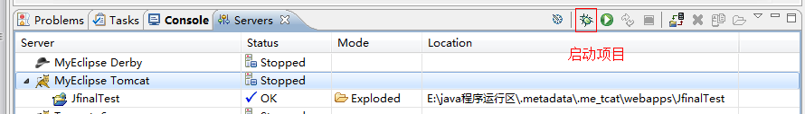

（6）、 打开地址：http://localhost:8050/JfinalTest/hello
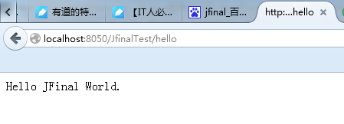
这样jfinal的架子已经搭起来了，但是很多东西我们还不明白，为什么输入那个hello 地址，页面显示 的是Hello Jfinal World。我们要看下一篇：初步理解 jfinal

原 手把手教你新建 jfinal 项目 （二）
发表于1年前(2014-05-27 16:45) 阅读（569） | 评论（0） 0人收藏此文章, 我要收藏
赞0
摘要 jfinal 初步理解

前言：上一节，我们新建了一个jfinal 的项目。接下来，我们初步理解下jfinal
我们理解一个东西，肯定是从我们看到的开始。我们看到了页面，看到了我们访问的地址返回了Hello Jfinal World这个串。我们看看程序的运行。
一、当我们启动程序时
1、进入web.xml加载过滤器com.jfinal.core.JFinalFilter，并执行 init 方法，我们来看看这个方法
public void init(FilterConfig filterConfig) throws ServletException {
private Handler handler;
private String encoding;
private JFinalConfig jfinalConfig;
private Constants constants;
private static final JFinal jfinal = JFinal.me();
private static Logger log;
private int contextPathLength;

/**
//分步将第一行代码
1、 filterConfig.getInitParameter("configClass")，
这方法是获取启动参数，我们在web.xml中配置了
<init-param>
<param-name>configClass</param-name>
<param-value>demo.DemoConfig</param-value>
</init-param>
所以这个方法取到的就是 demo.DemoConfig这个字符串
2、createJFinalConfig("demo.DemoConfig"),主要做了几件事：
1）反射得到 DemoConfig这个类，并实例化了一个DemoConfig 对象；
2）jfinalConfig = DemoConfig实例化的对象

*/
createJFinalConfig(filterConfig.getInitParameter("configClass"));

/**
jfinal.init,这里是根据DemoConfig初始化，主要为：
initPathUtil();//初始化页面路径
//初始化插件，暂时没用插件
Config.configJFinal(jfinalConfig); // start plugin and init logger factory in this method
//初始化常量，没用到
constants = Config.getConstants();
//初始化 ActionMapping，即 页面请求路径 与 处理请求的action的对应关系。举个栗子：
在 DemoConfig类中的configRoute(Routes me)，我们
me.add("/hello", HelloController.class);
那么此时初始化后，我们就得到了这个一个map
{
"hello":{renderText("Hello JFinal World."))}

}
如果 HelloController 中 还有其他 方法，例如 delete,add 啊。那么这个map就会变成这样
{
"hello":{renderText("Hello JFinal World."))}
"hello/add":{处理add的action}
"hello/delete":{处理 delete的action}
}
所以最总，我们访问一个地址时，时由它所对应的action来处理的
initActionMapping();

//初始化handler,让 jfinal 中的ActionHandler 成为默认的handler
initHandler();
//下面几个就不细说了
initRender();
initOreillyCos();
initI18n();
initTokenManager();
*/
if (jfinal.init(jfinalConfig, filterConfig.getServletContext()) == false)
throw new RuntimeException("JFinal init error!");

handler = jfinal.getHandler();
constants = Config.getConstants();
encoding = constants.getEncoding();
jfinalConfig.afterJFinalStart();

String contextPath = filterConfig.getServletContext().getContextPath();
contextPathLength = (contextPath == null || "/".equals(contextPath) ? 0 : contextPath.length());
}
看完这个init 方法，我们可以知道的是：它初始化了 路劲对应action的关系，初始化的 默认handler，还有些编码（至于初始化数据库访问插件，因为我们还没用到就不看了）。
二、当请求来临时 ：
执行 dofilter 方法
public void doFilter(ServletRequest req, ServletResponse res, FilterChain chain) throws IOException, ServletException {
HttpServletRequest request = (HttpServletRequest)req;
HttpServletResponse response = (HttpServletResponse)res;
request.setCharacterEncoding(encoding);

String target = request.getRequestURI();
if (contextPathLength != 0)
//获取目标路径，这样才能从actionMapping 中找到处理 这个请求的action，我们这是得到target="hello"
target = target.substring(contextPathLength);

boolean[] isHandled = {false};
try {
//这个是关键，此时的handler是actionhandler的实例化对象，我们进去handle方法看一下，源码在下面
handler.handle(target, request, response, isHandled);
}
catch (Exception e) {
if (log.isErrorEnabled()) {
String qs = request.getQueryString();
log.error(qs == null ? target : target + "?" + qs, e);
}
}

if (isHandled[0] == false)
chain.doFilter(request, response);
}
public final void handle(String target, HttpServletRequest request, HttpServletResponse response, boolean[] isHandled) {
if (target.indexOf(".") != -1) {
return ;
}

isHandled[0] = true;
String[] urlPara = {null};
//根据hello 从map中获取到处理它的action
Action action = actionMapping.getAction(target, urlPara);

if (action == null) {
if (log.isWarnEnabled()) {
String qs = request.getQueryString();
log.warn("404 Action Not Found: " + (qs == null ? target : target + "?" + qs));
}
renderFactory.getErrorRender(404).setContext(request, response).render();
return ;
}

try {
//获取处理它的controller这里是HelloController
Controller controller = action.getControllerClass().newInstance();
//控制器初始化，拿到 request，response对象，后面就由这个控制器来操作 request和response了，

controller.init(request, response, urlPara[0]);

if (devMode) {
boolean isMultipartRequest = ActionReporter.reportCommonRequest(controller, action);
new ActionInvocation(action, controller).invoke();
if (isMultipartRequest) ActionReporter.reportMultipartRequest(controller, action);
}
else {
new ActionInvocation(action, controller).invoke();
}
//我们的例子最后的结果就是response返回了 Hello JFinal World. 字符串，所以我们页面上看到了字符串
Render render = controller.getRender();
if (render instanceof ActionRender) {
String actionUrl = ((ActionRender)render).getActionUrl();
if (target.equals(actionUrl))
throw new RuntimeException("The forward action url is the same as before.");
else
handle(actionUrl, request, response, isHandled);
return ;
}

if (render == null)
render = renderFactory.getDefaultRender(action.getViewPath() + action.getMethodName());
render.setContext(request, response, action.getViewPath()).render();
}
catch (RenderException e) {
if (log.isErrorEnabled()) {
String qs = request.getQueryString();
log.error(qs == null ? target : target + "?" + qs, e);
}
}
catch (ActionException e) {
int errorCode = e.getErrorCode();
if (errorCode == 404 && log.isWarnEnabled()) {
String qs = request.getQueryString();
log.warn("404 Not Found: " + (qs == null ? target : target + "?" + qs));
}
else if (errorCode == 401 && log.isWarnEnabled()) {
String qs = request.getQueryString();
log.warn("401 Unauthorized: " + (qs == null ? target : target + "?" + qs));
}
else if (errorCode == 403 && log.isWarnEnabled()) {
String qs = request.getQueryString();
log.warn("403 Forbidden: " + (qs == null ? target : target + "?" + qs));
}
else if (log.isErrorEnabled()) {
String qs = request.getQueryString();
log.error(qs == null ? target : target + "?" + qs, e);
}
e.getErrorRender().setContext(request, response).render();
}
catch (Exception e) {
if (log.isErrorEnabled()) {
String qs = request.getQueryString();
log.error(qs == null ? target : target + "?" + qs, e);
}
renderFactory.getErrorRender(500).setContext(request, response).render();
}
}

手把手教你新建 jfinal 项目 （三）
发表于1年前(2014-05-27 17:43) 阅读（429） | 评论（6） 0人收藏此文章, 我要收藏
赞1
摘要 写的都比较粗浅，这节，还是那个项目。我们将数据库加上，并加上freemark模板

在jfinal 中，可以集成 数据库访问插件 C3p0Plugin。不需要我们自己去写jdbc数据库访问类了。
首先我们需要jar包 c3p0 .和freeMark的jar包。
地址：http://sourceforge.net/projects/c3p0/
因为我使用的是oracle11g,需要 ojdbc6.0 jar包
地址：http://www.oracle.com/technetwork/database/enterprise-edition/jdbc-112010-090769.html
步奏：
1、在web-inf下面放了jdbc.properties配置文件
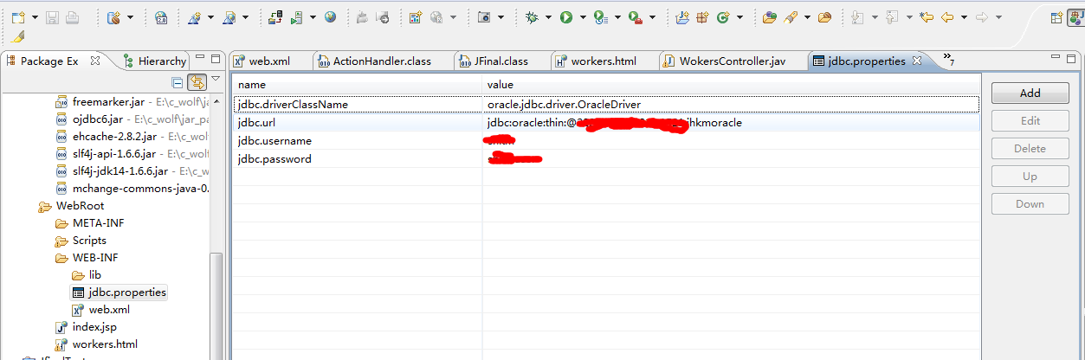

2、我们要做一个 工人的显示页面，数据表为 worker，这个自己建。workerid是主键，这个建表随便建的。不要喷我。自己添点数据
CREATE TABLE "WORKER"
(
"WORKERID" NUMBER(10,0) NOT NULL ENABLE,
"NAME" VARCHAR2(50 BYTE),
"GENDER" VARCHAR2(10 BYTE),
"NOTE" VARCHAR2(200 BYTE),
"PHONE" VARCHAR2(20 BYTE),
"SUBMITDATE" DATE,
"CUSTOMER" VARCHAR2(50 CHAR),
"DEPARTMENT" VARCHAR2(50 CHAR)
)
3、新建实体Worker类，和控制器WorkerController类。配置路径与action的映射
Worker：
/**
* @Project: JfinalTest
* @Title: Worker.java
* @Package com.demo.entity
* @author c_wolf your emai address
* @date 2014-5-26 上午11:38:19
* @Copyright: 2014 www.knowology.cn Inc. All rights reserved.
* @version V1.0
*/
package com.demo.entity;

import com.jfinal.plugin.activerecord.Model;

public class Worker extends Model<Worker>{
//话说这句可以不要
public static final Worker dao = new Worker();
}
DemoConfig：
这个是DemoConfig.class里面的配置
public void configRoute(Routes me) {
me.add("/hello", HelloController.class);
me.add("/workers",WokersController.class);
}
/**
* @Project: JfinalTest
* @Title: WokersController.java
* @Package demo
* @author c_wolf your emai address
* @date 2014-5-26 上午11:41:23
* @Copyright: 2014 www.knowology.cn Inc. All rights reserved.
* @version V1.0
*/
package demo;
import java.util.List;
import com.demo.entity.Worker;
import com.jfinal.aop.Before;
import com.jfinal.core.Controller;
import com.jfinal.plugin.activerecord.Db;
import com.jfinal.plugin.activerecord.Record;
import com.jfinal.plugin.ehcache.CacheInterceptor;
import com.jfinal.plugin.ehcache.CacheName;
import com.jfinal.plugin.ehcache.EvictInterceptor;

public class WokersController extends Controller {

/**
* index 表示根路径，对应的路径为 localhost:..../hello
* 这里我们让它显示所有的工人。这里是使用了模板引擎 freeMark，它会根据list自动显示数据
*/
public void index() {
List<Worker> list = Worker.dao.find("select * from worker where rownum<10");
//==request.setAttribute(name, value)，就是将list放入request中
setAttr("workersList", list);
//渲染到workers.html页面中。
render("/workers.html");
}

/***
* 添加用户，我们从页面接收到用户名（简单点，其他字段就为空吧）
对应路径 /hello/add
*/
public void add(){
//获取前端传来的参数有几种方式，根据名字或者根据下标顺序
String name = this.getPara("name");
new Worker().set("workerid", "worker_ID_SEQ.nextval").set("name", name).save();
render("/success.html");
}
/***
* 这里根据ID来查询用户吧
对应路径为 hello/id/51
*/
public void id(){

//查询ID为51的工人
int id = this.getParaToInt(0);
Worker w = Worker.dao.findById(id);
//这里是按照json 格式来返回 这个工人的数据，这里可以和 jquery 的Ajax 请求配合使用
renderJson(w);
}

}
4、上一节我们已经知道了，jfinal在项目初始化的时候会自动加载配置，初始化这些 插件，所以我们只需要在 DemoConfig中配置就行了。

public void configPlugin(Plugins me) {
loadPropertyFile("jdbc.properties");//读取配置文件
//根据配置文件初始化c3p0插件
C3p0Plugin c3p0Plugin = new C3p0Plugin(getProperty("jdbc.url"),
getProperty("jdbc.username"), getProperty("jdbc.password"));
c3p0Plugin.setDriverClass(getProperty("jdbc.driverClassName"));
//将插件添加到Plugins中，这样在项目启动时，才能去初始化这些数据库连接池等
me.add(c3p0Plugin);
//这个是操作数据的插件
ActiveRecordPlugin arp = new ActiveRecordPlugin(c3p0Plugin);
me.add(arp);
// 配置Oracle方言
arp.setDialect(new OracleDialect());
// 配置属性名(字段名)大小写不敏感容器工厂。ORACLE才配置这些，以便于使用小写的属性
arp.setContainerFactory(new CaseInsensitiveContainerFactory());
//下面这个的意思是告诉插件，我也初始化的是worker表，主键为 workerid,对应的实体操作类为Worker,如果主键为id，
//第二个参数可以不需要，默认主键为id字段
arp.addMapping("worker","workerid",Worker.class);
//当你在这里配置 表民和主键后，当程序启动时，它会根据你的表名去将这个表的信息字段等预先查询出来。
//所以你可以在controller中执行 findbyid()等方法
/**
在 ActiveRecordPlugin 的start 方法中
TableBuilder.build(tableList, config);
最后对每个表都有一个对应的 Table 对象
public class Table {

private String name;//表名
private String primaryKey;//主键
private String secondaryKey = null;
//这个是字段--类型 对应的map
private Map<String, Class<?>> columnTypeMap; // config.containerFactory.getAttrsMap();

private Class<? extends Model<?>> modelClass;

*/

}
5、新建worker.html
<!DOCTYPE HTML PUBLIC "-//W3C//DTD HTML 4.01 Transitional//EN">
<html>
<head>
<base href="/JfinalTest/">
<title>jfinal测试页面</title>
<script type="text/javascript" src="Scripts/jquery-1.8.0.min.js"></script>
<meta http-equiv="keywords" content="keyword1,keyword2,keyword3">
<meta http-equiv="description" content="this is my page">
<meta http-equiv="content-type" content="text/html; charset=UTF-8">

<!--<link rel="stylesheet" type="text/css" href="./styles.css">-->

</head>

<body>

<form action="workers/add">
姓名：
<input name="name" />
<input type="submit" value="提交">
</form>
<div id="some_one" style="color: red;">
页面底部的脚本将会加载一个员工显示到这里
</div>
<table border="1">
<tr>
<td>
姓名
</td>
<td>
性别
</td>

</tr>
<#list workersList as worker>
<tr>
<td>
${worker.NAME}
</td>

<td>
${worker.gender}
</td>
</tr>
</#list>

</table>

<script>
//查询 id 为 55的 worker 信息
$.post("workers/id/55", null, function(data) {
var worker = data;
$("#some_one").html("用户名：" + worker.NAME);
}, "json");
</script>
</body>
</html>

6、启动项目http://localhost:8050/JfinalTest/workers/

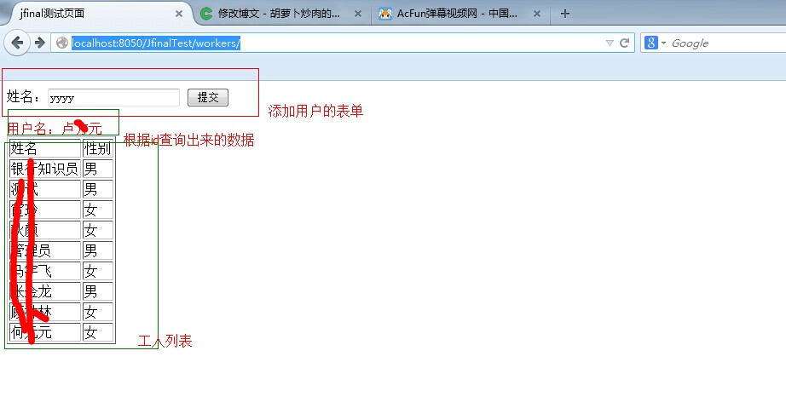

7、点击添加用户

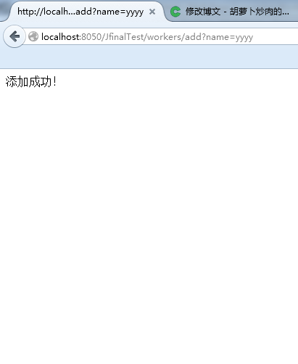
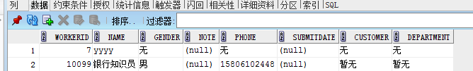

手把手教你新建 jfinal 项目 （四）
发表于1年前(2014-05-28 09:46) 阅读（264） | 评论（0） 0人收藏此文章, 我要收藏
赞0
摘要 上一节我们使用了c3p0来查询数据，如果数据大的话，每次查询时间会比较长。所以给项目加上数据缓存

使用缓存的好处很多，能够极大的提高页面显示速度。
1、准备好 jar包 ehcache.jar。并引入工程中。
2、jfinal主要提供了3中使用缓存的方法，这里主要说两种。
1）、注解使用法
java 注解 理解不多，个人觉得 注解其实就是 一个属性。例如给一个 test方法加了 @before 注解后，这个before 对象其实就成了 test 方法的一个属性，在调用 test时，可以获取到 这个 before 对象。
加了 注解后的的 index()：
public class WokersController extends Controller {
/**
* index 表示根路径，对应的路径为 localhost:..../hello
* 这里我们让它显示所有的工人。这里是使用了模板引擎 freeMark，它会根据list自动显示数据
*/
@Before(CacheInterceptor.class)//相当于给这个方法里面所有被 setAttr 的对象都添加到内存中
@CacheName("workers")//这个缓存的名字叫workers
public void index() {
List<Worker> list = Worker.dao.find("select * from worker where rownum<10");
//==request.setAttribute(name, value)，就是将list放入request中
setAttr("workersList", list);
//渲染到根路径下的workers.html页面中。
render("/workers.html");
}
看下 浏览器 请求的时间有没有变化。
不加缓存时的请求：
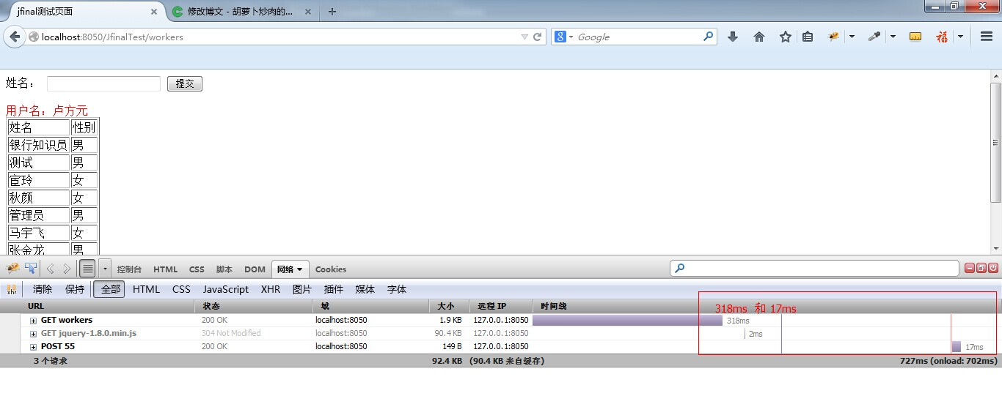
index 加了缓存后：
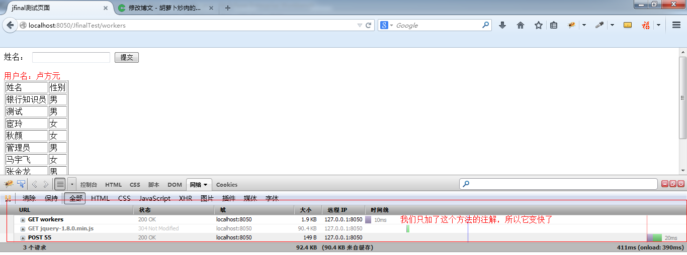
为什么加了这个注解后它会缓存。我们先来看看代码
//CacheInterceptor
cacheData.put(name, request.getAttribute(name));//将request 中的对象加入缓存
@before ：
/**
* Copyright (c) 2011-2014, James Zhan 詹波 (jfinal@126.com).
*
* Licensed under the Apache License, Version 2.0 (the "License");
* you may not use this file except in compliance with the License.
* You may obtain a copy of the License at
*
* http://www.apache.org/licenses/LICENSE-2.0
*
* Unless required by applicable law or agreed to in writing, software
* distributed under the License is distributed on an "AS IS" BASIS,
* WITHOUT WARRANTIES OR CONDITIONS OF ANY KIND, either express or implied.
* See the License for the specific language governing permissions and
* limitations under the License.
*/

package com.jfinal.aop;

import java.lang.annotation.ElementType;
import java.lang.annotation.Inherited;
import java.lang.annotation.Retention;
import java.lang.annotation.RetentionPolicy;
import java.lang.annotation.Target;

/**
* Before is used to configure Interceptor or Validator.
*/
@Inherited
@Retention(RetentionPolicy.RUNTIME)//在程序运行时，也能获取到这个before
@Target({ElementType.TYPE, ElementType.METHOD})//可以用在方法，类...上
public @interface Before {
Class<? extends Interceptor>[] value();//有多个Interceptor的class
}
//也就是说，这个注解可以用在方法上，使用方法：
@before（Interceptor1.class,Interceptor2.class）
我们使用的注解是@Before(CacheInterceptor.class)，我们看看CacheInterceptor
/**
* Copyright (c) 2011-2014, James Zhan 詹波 (jfinal@126.com).
*
* Licensed under the Apache License, Version 2.0 (the "License");
* you may not use this file except in compliance with the License.
* You may obtain a copy of the License at
*
* http://www.apache.org/licenses/LICENSE-2.0
*
* Unless required by applicable law or agreed to in writing, software
* distributed under the License is distributed on an "AS IS" BASIS,
* WITHOUT WARRANTIES OR CONDITIONS OF ANY KIND, either express or implied.
* See the License for the specific language governing permissions and
* limitations under the License.
*/

package com.jfinal.plugin.ehcache;

import java.util.Enumeration;
import java.util.HashMap;
import java.util.Iterator;
import java.util.Map;
import java.util.Map.Entry;
import java.util.Set;
import java.util.concurrent.ConcurrentHashMap;
import java.util.concurrent.locks.Lock;
import java.util.concurrent.locks.ReentrantLock;
import javax.servlet.http.HttpServletRequest;
import com.jfinal.aop.Interceptor;
import com.jfinal.core.ActionInvocation;
import com.jfinal.core.Controller;
import com.jfinal.render.Render;

/**
* CacheInterceptor.
*/
public class CacheInterceptor implements Interceptor {

private static final String renderKey = "$renderKey$";
private static volatile ConcurrentHashMap<String, ReentrantLock> lockMap = new ConcurrentHashMap<String, ReentrantLock>();

private ReentrantLock getLock(String key) {
ReentrantLock lock = lockMap.get(key);
if (lock != null)
return lock;

lock = new ReentrantLock();
ReentrantLock previousLock = lockMap.putIfAbsent(key, lock);
return previousLock == null ? lock : previousLock;
}
/**
这个方法是关键，主要作用应该是将内存中的缓存直接给request了。该方法是在 过滤器JFinalFilter的
dofilter方法时被执行。下面我们在看下 dofilter 方法
*/
final public void intercept(ActionInvocation ai) {
Controller controller = ai.getController();
String cacheName = buildCacheName(ai, controller);
String cacheKey = buildCacheKey(ai, controller);
Map<String, Object> cacheData = CacheKit.get(cacheName, cacheKey);
if (cacheData == null) {
Lock lock = getLock(cacheName);
lock.lock(); // prevent cache snowslide
try {
cacheData = CacheKit.get(cacheName, cacheKey);
if (cacheData == null) {
ai.invoke();
cacheAction(cacheName, cacheKey, controller);
return ;
}
}
finally {
lock.unlock();
}
}

useCacheDataAndRender(cacheData, controller);
}

// TODO 考虑与 EvictInterceptor 一样强制使用 @CacheName
private String buildCacheName(ActionInvocation ai, Controller controller) {
CacheName cacheName = ai.getMethod().getAnnotation(CacheName.class);
if (cacheName != null)
return cacheName.value();
cacheName = controller.getClass().getAnnotation(CacheName.class);
return (cacheName != null) ? cacheName.value() : ai.getActionKey();
}

private String buildCacheKey(ActionInvocation ai, Controller controller) {
StringBuilder sb = new StringBuilder(ai.getActionKey());
String urlPara = controller.getPara();
if (urlPara != null)
sb.append("/").append(urlPara);

String queryString = controller.getRequest().getQueryString();
if (queryString != null)
sb.append("?").append(queryString);
return sb.toString();
}

private void cacheAction(String cacheName, String cacheKey, Controller controller) {
HttpServletRequest request = controller.getRequest();
Map<String, Object> cacheData = new HashMap<String, Object>();
for (Enumeration<String> names=request.getAttributeNames(); names.hasMoreElements();) {
String name = names.nextElement();
cacheData.put(name, request.getAttribute(name));
}

cacheData.put(renderKey, controller.getRender()); // cache render
CacheKit.put(cacheName, cacheKey, cacheData);
}

private void useCacheDataAndRender(Map<String, Object> cacheData, Controller controller) {
HttpServletRequest request = controller.getRequest();
Set<Entry<String, Object>> set = cacheData.entrySet();
for (Iterator<Entry<String, Object>> it=set.iterator(); it.hasNext();) {
Entry<String, Object> entry = it.next();
request.setAttribute(entry.getKey(), entry.getValue());
}
request.removeAttribute(renderKey);

controller.render((Render)cacheData.get(renderKey)); // set render from cacheData
}
}
//JFinalFilter类
public void doFilter(ServletRequest req, ServletResponse res, FilterChain chain) throws IOException, ServletException {
HttpServletRequest request = (HttpServletRequest)req;
HttpServletResponse response = (HttpServletResponse)res;
request.setCharacterEncoding(encoding);

String target = request.getRequestURI();
if (contextPathLength != 0)
target = target.substring(contextPathLength);

boolean[] isHandled = {false};
try {
//执行到这里
handler.handle(target, request, response, isHandled);
}
catch (Exception e) {
if (log.isErrorEnabled()) {
String qs = request.getQueryString();
log.error(qs == null ? target : target + "?" + qs, e);
}
}

if (isHandled[0] == false)
chain.doFilter(request, response);
}

//ActionHandler类

public final void handle(String target, HttpServletRequest request, HttpServletResponse response, boolean[] isHandled) {
if (target.indexOf(".") != -1) {
return ;
}

isHandled[0] = true;
String[] urlPara = {null};
Action action = actionMapping.getAction(target, urlPara);

if (action == null) {
if (log.isWarnEnabled()) {
String qs = request.getQueryString();
log.warn("404 Action Not Found: " + (qs == null ? target : target + "?" + qs));
}
renderFactory.getErrorRender(404).setContext(request, response).render();
return ;
}

try {
Controller controller = action.getControllerClass().newInstance();
controller.init(request, response, urlPara[0]);

if (devMode) {
boolean isMultipartRequest = ActionReporter.reportCommonRequest(controller, action);
new ActionInvocation(action, controller).invoke();
if (isMultipartRequest) ActionReporter.reportMultipartRequest(controller, action);
}
else {
//执行到这里
new ActionInvocation(action, controller).invoke();
}

Render render = controller.getRender();
if (render instanceof ActionRender) {
String actionUrl = ((ActionRender)render).getActionUrl();
if (target.equals(actionUrl))
throw new RuntimeException("The forward action url is the same as before.");
else
handle(actionUrl, request, response, isHandled);
return ;
}

if (render == null)
render = renderFactory.getDefaultRender(action.getViewPath() + action.getMethodName());
render.setContext(request, response, action.getViewPath()).render();
}
catch (RenderException e) {
if (log.isErrorEnabled()) {
String qs = request.getQueryString();
log.error(qs == null ? target : target + "?" + qs, e);
}
}
catch (ActionException e) {
int errorCode = e.getErrorCode();
if (errorCode == 404 && log.isWarnEnabled()) {
String qs = request.getQueryString();
log.warn("404 Not Found: " + (qs == null ? target : target + "?" + qs));
}
else if (errorCode == 401 && log.isWarnEnabled()) {
String qs = request.getQueryString();
log.warn("401 Unauthorized: " + (qs == null ? target : target + "?" + qs));
}
else if (errorCode == 403 && log.isWarnEnabled()) {
String qs = request.getQueryString();
log.warn("403 Forbidden: " + (qs == null ? target : target + "?" + qs));
}
else if (log.isErrorEnabled()) {
String qs = request.getQueryString();
log.error(qs == null ? target : target + "?" + qs, e);
}
e.getErrorRender().setContext(request, response).render();
}
catch (Exception e) {
if (log.isErrorEnabled()) {
String qs = request.getQueryString();
log.error(qs == null ? target : target + "?" + qs, e);
}
renderFactory.getErrorRender(500).setContext(request, response).render();
}
}

//ActionInvocation
/**
* Invoke the action.
*/
public void invoke() {
if (index < inters.length)
inters[index++].intercept(this);//执行每个 Interceptor的intercept 方法，刚刚那个缓存类
//，就执行了在缓存中读数据的操作
else if (index++ == inters.length) // index++ ensure invoke action only one time
// try {action.getMethod().invoke(controller, NULL_ARGS);} catch (Exception e) {throw new RuntimeException(e);}
try {
action.getMethod().invoke(controller, NULL_ARGS);
}
catch (InvocationTargetException e) {
Throwable cause = e.getTargetException();
if (cause instanceof RuntimeException)
throw (RuntimeException)cause;
throw new RuntimeException(e);
}
catch (RuntimeException e) {
throw e;
}
catch (Exception e) {
throw new RuntimeException(e);
}
}
我们理清思路：
页面请求到来---》进入 filter 的dofilter 方法,并获取注解中的Interceptor--》执行Interceptor中的方法，从缓存中直接获取数据--》最后返回前端。
这个过程中并没有继续查询数据库，所以速度要快，就是消耗一些内存。
@Before(EvictInterceptor.class) 是作为清空缓存使用的，可以自己去看看。

2）、使用 CacheKit来管理缓存，代码为
index 方法
//这个方法的意思是如果存在缓存就使用缓存，没有缓存就去 查询数据库。应该比较容易理解
List<Record> list = CacheKit.get("workers", "workersList", new
IDataLoader(){
public Object load() {
return Db.find("select * from worker");
}});
setAttr("workersList", list);
//渲染到根路径下的workers.html页面中。
render("/workers.html");

手把手教你新建Jfinal 项目（五）
发表于1年前(2014-05-29 09:52) 阅读（281） | 评论（1） 0人收藏此文章, 我要收藏
赞1
摘要 之前使用过freemarker配合 jfinal 的输出，这里转一篇关于 freemarker 原理的文章。 Jfinal 中是在render方法中使用到了freemarker。 个人感觉过程就是，fm读取带模板的html/jsp等文件，然后根据你设置的数据 替换掉里面 的 fm占位的地方，这样得到新的 串，返回到客户端

Freemarker原理解析
2011-05-13 11:19:41| 分类： JavaEE | 标签：freemarker 模板 变量 数据模型 文件 |字号 订阅
FreeMarker生成静态页原理
FreeMarker适合于作为Web应用的表现层。freemarker大致原理是：将页面中所需要的样式放入FreeMarker文件中，然后将页面所需要的数据动态绑定，并放入Map中，通过调用FreeMarker模板文件解析类process()方法完成静态页面的生成。了解了上面的原理，接下来我就一步 步带您实现FreeMarker生成静态页面。
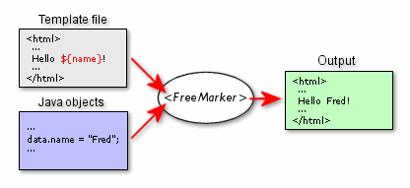一、 创建FreeMarker模板文件user.ftl
User.ftl
<!DOCTYPE HTML PUBLIC "-//W3C//DTD HTML 4.01 Transitional//EN">
<html>
<head>
<meta http-equiv=Content-Type content="text/html; charset=utf-8">
<title>user.ftl</title>
</head>
<body>
${user.userName}
${user.userPassword}
</body>
</html>
二、 创建FreeMarker模板文件动态绑定的数据对象类User.java（Sring中pojo）
User.java//..省略包的导入 public class User{ private String userName;private String userPassword;…省略getter()与setter方法
}

三、 创建FreeMarker模板文件解析器类FreeMarkertUtil
FreeMarkertUtil.java
//省略包的导入
Public class FreeMarkerUtil{
//templatePath模板文件存放路径
//templateName 模板文件名称
//filename 生成的文件名称
public static void
analysisTemplate
(
String templatePath,String templateName,String fileName,Map<?,?>root
){
try {
Configuration config=new Configuration();
//
设置要解析的模板所在的目录，并加载模板文件
config.setDirectoryForTemplateLoading(new File(templatePath));
//设置包装器，并将对象包装为数据模型
config.setObjectWrapper(new DefaultObjectWrapper());
//获取模板,并设置编码方式，这个编码必须要与页面中的编码格式一致
//否则会出现乱码
Template template=config.getTemplate(templateName,“UTF-8”);
//合并数据模型与模板
FileOutputStream fos = new FileOutputStream(fileName);
Writer out = new OutputStreamWriter(fos，“UTF-8”);

template.process(root, out);
out.flush();
out.close();
} catch (IOException e) {
e.printStackTrace();
}catch (TemplateException e) {
e.printStackTrace();
}
}
}
四、 创建FreeMarker生成静态页面测试类ClientTest.java
//..省略包的导入
public class ClientTest{
public static void main(String[] args){
User user=new User();
user.setUserName("张三");
user.setUserPassword("123");
Map<String,Object> root=new HashMap<String, Object>();
root.put("user", user);
String templatesPath="D:/DevPlateForm/Eclipse/workspaces/freeMakerTest/src/templates";
String templateFile="/user.ftl";
String htmlFile=templatesPath+"/user.html";

FreeMarkertUtil.analysisTemplate(templatesPath,templateFile,htmlFile,root);
}
}
注意： templatesPath为我机器上的FreeMarker模板文件存放路径。如果您要是测试的话，可以将此改为您创建的模板文件存放路径。好了，所有的工作都已经完成了，我们可以运行ClientTest类来测试了。
本例在您的工程中运行时，必须导入freemarker.jar文件，否则不能编译。
在我的工程中，您可以找到对应的文件。

五。freemarker变量值的获取
在Struts2框架下,Struts2框架充当了之前的Servlet角色,只要浏览器的请求经过Struts2处理后,Struts2都会自动加载FreeMarker模板,并使用数据模型来填充该模板,再将最后的HTML页面输出给客户端
Struts2解析FreeMarker模板中变量的顺序如下:
1,FreeMarker模板内建的变量;
2,ValueStack中的变量;
3,ActionContext中的变量;
4,HttpServletRequest中的属性;
5,HttpSession中的属性;
6,ServletContext范围的属性.
FreeMarker模板的内建变量有如下几个:
1,stack:代表ValueStack本身,可通过如下方式来访问其中的变量"${stack.findString('ognl expr')}"
2,action:代表刚刚执行过的Action实例
3,response:代表HpptServletResponse实例
4,res:代表HpptServletResponse实例
5,request:代表HpptServletRequest实例
6,req:代表HpptServletRequest实例
7,session:代表HpptSession实例
8,application:代表ServletContext实例
9,base:代表用户请求的上下文路径.

六. 数据模式+模板=输出
这些例子是在简单的HTML中加入了一些由${…}包围的特定代码，这些特定代码是FreeMarker的指令，而包含FreeMarker的指令的文件就称为模板（Template）。
至于user.name和latestProduct.name来自于数据模型（data model）。数据模型由程序员编程来创建，向模板提供变化的信息，这些信息来自于数据库、文件，甚至于在程序中直接生成。模板设计者不关心数据从那儿来，只知道使用已经建立的数据模型。
1、下面是一个可能的数据模型：
(root)
|
+- user = "Big Joe"
|
+- latestProduct
|
+- url = "products/greenmouse.html"
|
+- name = "green mouse"
数据模型类似于计算机的文件系统，latestProduct可以看作是目录。
2、数据模型
（1）基础
在快速入门中介绍了在模板中使用的三种基本对象类型：scalars、hashes 和sequences，其实还可以有其它更多的能力：
scalars：存储单值
hashes：充当其它对象的容器，每个都关联一个唯一的查询名字
sequences：充当其它对象的容器，按次序访问
方法：通过传递的参数进行计算，以新对象返回结果
用户自定义FTL标记：宏和变换器
通常每个变量只具有上述的一种能力，但一个变量可以具有多个上述能力，如下面的例子：
(root)
|
+- mouse = "Yerri"
|
+- age = 12
|
+- color = "brown">
mouse既是scalars又是hashes，将上面的数据模型合并到下面的模板：
${mouse} <#-- use mouse as scalar -->
${mouse.age} <#-- use mouse as hash -->
${mouse.color} <#-- use mouse as hash -->
输出结果是：
Yerri
12
brown
（2）Scalar变量
Scalar变量存储单值，可以是：
字符串：简单文本，在模板中使用引号（单引号或双引号）括起
数字：在模板中直接使用数字值
日期：存储日期/时间相关的数据，可以是日期、时间或日期-时间（Timestamp）；通常情况，日期值由程序员加到数据模型中，设计者只需要显示它们
布尔值：true或false，通常在<#if …>标记中使用
（3）hashes 、sequences和集合
有些变量不包含任何可显示的内容，而是作为容器包含其它变量，者有两种类型：
hashes：具有一个唯一的查询名字和它包含的每个变量相关联
sequences：使用数字和它包含的每个变量相关联，索引值从0开始
集合变量通常类似sequences，除非无法访问它的大小和不能使用索引来获得它的子变量；集合可以看作只能由<#list …>指令使用的受限sequences
（4）方法
方法变量通常是基于给出的参数计算值。
下面的例子假设程序员已经将方法变量avg放到数据模型中，用来计算数字平均值：
The average of 3 and 5 is: ${avg(3, 5)}
The average of 6 and 10 and 20 is: ${avg(6, 10, 20)}
The average of the price of python and elephant is:
${avg(animals.python.price, animals.elephant.price)}
（5）宏和变换器
宏和变换器变量是用户自定义指令（自定义FTL标记），会在后面讲述这些高级特性
（6）节点
节点变量表示为树型结构中的一个节点，通常在XML处理中使用，会在后面的专门章节中讲

